Zapraszam do Krainy Spokoju- dziś kilka linków zapraszających do oddechu i pracy z ciałem:

„Mała żabka”- odkrywamy oddech
https://www.youtube.com/watch?v=18SpO_lyH2Q&t=25s

„Ćwiczenie jogi”- młyn
https://www.youtube.com/watch?v=JJUpsUzwlLM

„ Śpij dobrze”- na dobry sen
https://www.youtube.com/watch?v=MLRyENUusGo

„Test spaghetti”- dzieci, go uwielbiają - nie bez znaczenia jest tutaj nazwa
https://www.youtube.com/watch?v=h6h5XdU9690

Jak wykorzystać to nagranie? Jeżeli mamy w domu makaron ( a wnioskuję, że w ostatnich dniach jest na to spora szansa), gotujemy część makaronu spaghetti, a część zostawiamy nieugotowanego, surowego makaronu.

Do zobrazowania stanu, gdy jesteśmy spięci/ zestresowani używamy surowego makaronu- dajemy dzieciom do dotknięcia, przyjrzenia się, próby złamania- prawda, że szybko można go złamać?

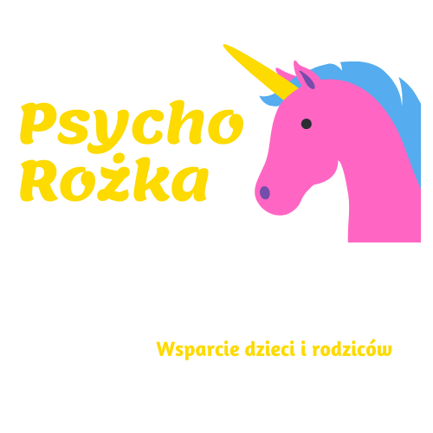
Do „poczucia” stanu relaksu używamy ugotowanego makaronu, który pokazuje stan „rozluźnienia”- a przy tym klei się do innych- czyli szuka bliskości innej osoby, a przy tym trudno go złamać- czyli nie poddaje się zbyt łatwo. Ot co, tyle korzyści.

